おおぞら保育園 子育て支援センター
７．８月号 令和元年６月
《 利用内容 》利用できる方 乳幼児とその保護者
開室時間 （月・水・金）9：30～12：00 相談日（月～金）9：３０～１２：０0
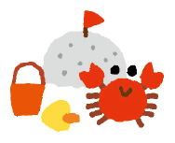
園庭開放 （月～金）9：３０～１２：０0
電話相談 0４7－４４1－9810（毎日受付けています）場所 おおぞら保育園2F
《7月の予定 》 《8月の予定》
月 | 火 | 水 | 木 | 金
1 | 2 | 3  ハイハイ＆  ヨチヨチＤＡＹ | 4 | 5
8 | 9 | 10  遊ぼうＤａｙ | 11 | 12
15 | 16 | 17  ランチDay | 18 | 19
22 | 23 | 24  誕生会 | 25 | 26
29 | 30 | 31
＊８月9日～21日まで休室になります＊
月 | 火 | 水 | 木 | 金
 |  |  | 1 | 2
5 | 6 | 7 | 8 | 9  休室
12 | 13 | 14 | 15 | 16
19 | 20 | 21 | 22 | 23  開室
26 | 27 | 28  誕生会 | 29 | 30
* ランチDay・・・保育園の離乳食を食べながら、お話しましょう。（11：００～）０歳児対象、要予約。〆切は1週間前です。
いちごルームは１１:００で閉室になります。
* 遊ぼうＤａｙ・・・今月は水遊びを楽しみましょう！(１１:００～１１:２０頃) 歩行しているお子さんが対象となります。
* 誕生会・・・７月、８月生まれのお友達を、みんなでお祝いしましょう♪（11：00頃～）
＊ハイハイ＆ヨチヨチＤＡＹ・・・ハイハイ、よちよち歩きのお子さん対象。ホールでたくさん体を動かして遊びましょう！
（10：30～11：30）
その他、毎回11：50頃～わらべうたや手遊び、絵本の読み聞かせを行っています。
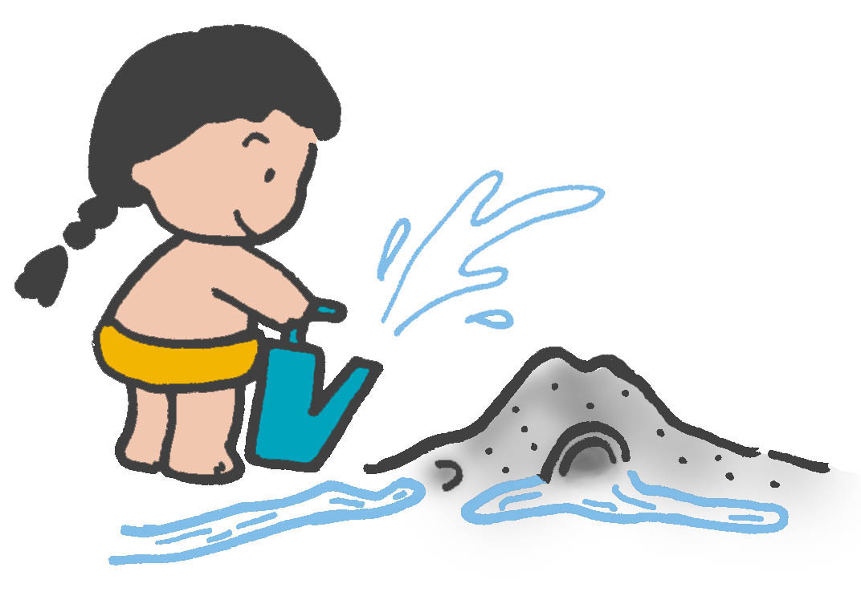
遊ぼうDay（水遊び）について
持ち物：Ｔシャツ（ラッシュガードも可）
布パンツ（水遊び用のオムツでも可）
バスタオル、汚れても良い靴、帽子、水分補給用飲み物

注意事項：来室時の検温にて37.5℃以上のお子さんは参加できません。又、とびひ、湿疹、虫刺されの
ひどい方は水遊びが出来ない場合もありますのでご相談ください。
当日、気温の低い場合は中止になる事があります。
保護者の方も汚れても良い服装でお越しください。

。
遊ぼうＤａｙ（水遊び）について
歩行のできるお子さんが対象です。
参加の方法 タライに水をはって遊びます。中には入りません。
持ち物 Ｔシャツ・布パンツ、または水遊び用のオムツ・バスタオル・汚れても良い靴帽子・水分補給用飲み物。保護者の方も汚れて良い服装でお越しください。
注意事項 来室時の検温にて、37.5度以上のお子さんは参加できません。ご了承下さい。
とびひ、湿疹、虫刺されのひどい方は水遊びが出来ない事もありますのでご相談下さい。
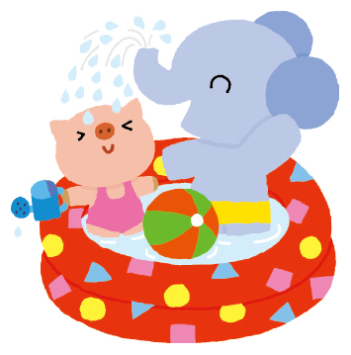
いちごルームでの水遊び設定日以外は水遊びはできません。園庭開放の際はご注意下さい。

離乳食Ｑ＆Ａ
Ｑモグモグしないでまる飲みをしてしまう・・
Ａ まず、水分や汁物で口の中を湿らせましょう。そしてモグモグできるよう、少しずつゆっくり食べさせましょう。口の中に食べ物がまだ残っているうちに次のスプーンを入れてませんか？量は少しずつ、飲み込むのを確かめて一呼吸おいてから、ゆっくり口に運んであげましょう。
すぐ飲み込まず、ゆっくりモグモグしやすいのはサイコロ状より平べったい形。
また、おなかがすきすぎてあせって食べ、まる飲みしてモグモグしないということもあるので、
与える時間にも気をつけましょう。

Ｑお皿やスプーンに手を出して大変。どうしたら？
Ａ ママのイライラはお察ししますが、ここで意欲を無視して一方的に食べさせていると、自分で食べようとしない依存的な子になってしまいます。発達の途中で誰もが必ず通る道。いまは学習しているのだと思って、「まっ、いいか。」食べる意欲を尊重してあげよう、というおおらかな気持ちでいてください。

